

Voranzeige / Anmeldung Jubiläumsanlass

Buon Giorno und Allegra

Anlässlich unserer 24. HV der Clubgeschichte haben die Mitglieder des SSC Wil und Umgebung den Vorstand beauftragt, für das 25-jährige Jubiläum unseres Vereins u.a. eine unvergessliche Jubiläumsreise zu organisieren. Gleichzeitig wurde das Datum der Veranstaltung auf den 4. bis 6. September 2009 fixiert.

Gerne nutzen wir die Gelegenheit, Euch in einer 1. Phase mittels eines News-„Fläsches“ über den Stand unserer Planungsarbeiten nach dem Rekognoszieren sowie zahlreichen Sitzungen zu informieren.

Übrigens die gesamte Reise steht ganz im Zeichen unseres Mottos "BORN TO PERFORM".

Veranstalter: SSC-Tours (Swiss Singly Club Tour-Organisation)

Datum: Start: Freitag, 4. September 2009, zwischen 06.00 und 07.00 h
Ankunft: Sonntag, 6. September 2009, zwischen 17.00 und 19.00 h

Ziel: im Süden und Südosten der Schweiz

Kosten: - ca. Fr. 450.-- bis max. Fr. 500.--, darin enthalten sind:
- sämtliche Fahrten unserer Tour
- Hauptmahlzeiten während der Reise
- 2 Übernachtungen in 3-Sterne Hotels
- Hostessenservice durch unsere allseits gelobten Schattenmacher
- zahlreiche Events und Erlebnisse

Um die Planung ins Detail forcieren zu können, sind wir auf die genaue Teilnehmerzahl angewiesen. Wir bitten Euch somit, Eure Teilnahme bis spätestens zum 31. Dezember 2008 unserem Präsidenten Neffel (mit oder ohne beigelegtem Antworttalon) zu bestätigen. Aufgrund anfallender Reservationsgebühren bitten wir alle Teilnehmer bis zum Anmeldeschluss Fr. 200.-- auf unser Vereinskonto einzuzahlen (per Banküberweisung wegen anfallenden PEZ-Spesen).

Auf speziellen Wunsch haben wir die Reise kompatibel für unsere Lehrkräfte organisiert. Eine Nachreise ist nach Absprache möglich. Diesbezüglich bitte wir um Rücksprache mit unserem Präsidenten Neffel (052 / 366 40 45 oder neffel@gmx.net)

Wir wünschen allen Vereinsmitgliedern eine besinnliche Adventszeit und bereits heute än guätä Rutsch is Jubiläumsjohr 2009. Ebenfalls wünschen wir uns eine unseres Vereins würdige Anmeldekultur.

Im Namen des Vorstandes grüsst Euch
Liiindi
Anmeldetalon: (einzureichen bis 31.12.2008)

Name: ________________________________________

- Selbstverständlich werde ich an diesem einmaligen Event unserer Vereinsgeschichte teilnehmen und zahle bis zum 31. Dezember 2008 Fr. 200.-- auf unser Vereinskonto bei der Raiffeisenbank Matzingen ein. Bei Ueberweisungspannen/-fragen erteilt Euch Euer treuer Club-Kamerad und Kassier Hagi zu Bürozeiten (056 / 200 33 03 oder michael.schmid@axpo.ch) gerne weitere Auskünfte.

◻ zusätzlich möchte ich mich betreffend späterer Anreise mit unserem Präsidenten Neffel absprechen. Die Kontaktaufnahme erfolgt meinerseits.

- Leider bin ich verhindert. Gerne hätte ich jedoch die Chance gepackt, wieder einmal alle 20 alternden Charakter-Köpfe unseres Vereins zu begutachten!

- Ich kann leider nicht teilnehmen.

-----------------------------------------------------------------------------------------------------------------------------------

Talon bitte senden an:

Daniel Aeberhard
Gunstelweg 3
CH-9545 Wängi TG

Muster Einzahlung:

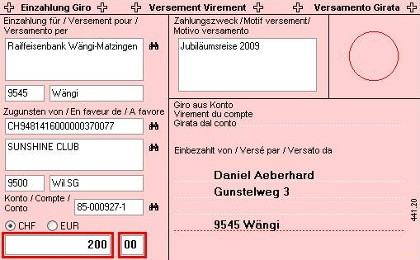

Raiffeisenbank Wängi-Matzingen
9545 Wängi
Bankenclearing: 81416
Postkonto: 85-927-1
Kontonummer: 370077
IBAN: CH9481416000000370077

